1. 全行业 2

1-1. 央企和国企 2

1-1-1. 国资委网站 2

1-1-2. 央企名录 2

2. 稀土行业 4

# 全行业

## 央企和国企

狭义上央企一般指国务院国资委直属的百来户企业。

广义上，财政部等其它中央部委所属的企业也可称为央企，例如四大行就是财政部所属， 还有国务院直属的例如铁总，自然更是央企中的霸王龙。

以钢铁行业为例，大型钢铁企业很多，但只有鞍山钢铁、宝山钢铁、武汉钢铁3家是央企，其它一些规模也比较大的钢铁企业一般属于所在地的省级国资委管，比如太（原）钢、酒（泉）钢、攀（枝花）钢、首（都）钢、马（鞍山）钢等

央企也是国企,只不过是直属于中央的也就是中央国资委管的,各地方也有国企,不过那是属于地方的. 央企不同于国企之根本处在于：

一 央企与国企上属单位不同，为国资委直接管理，部分央企负责人是由中组部任命；一般国企有隶属于地方政府管辖的，有归口于中央其他部委的。简单说，地位不同，有如部长与市长之差别。

二 央企多为规模超大的企业，看中国500强，上榜的国有企业，85%以上为央企，规模大，领导权利自然也大，员工福利应该也好。

### 国资委网站

<http://www.sasac.gov.cn/n86114/index.html>

### 央企名录

<http://www.sasac.gov.cn/n86114/n86137/index.html>

一共102家

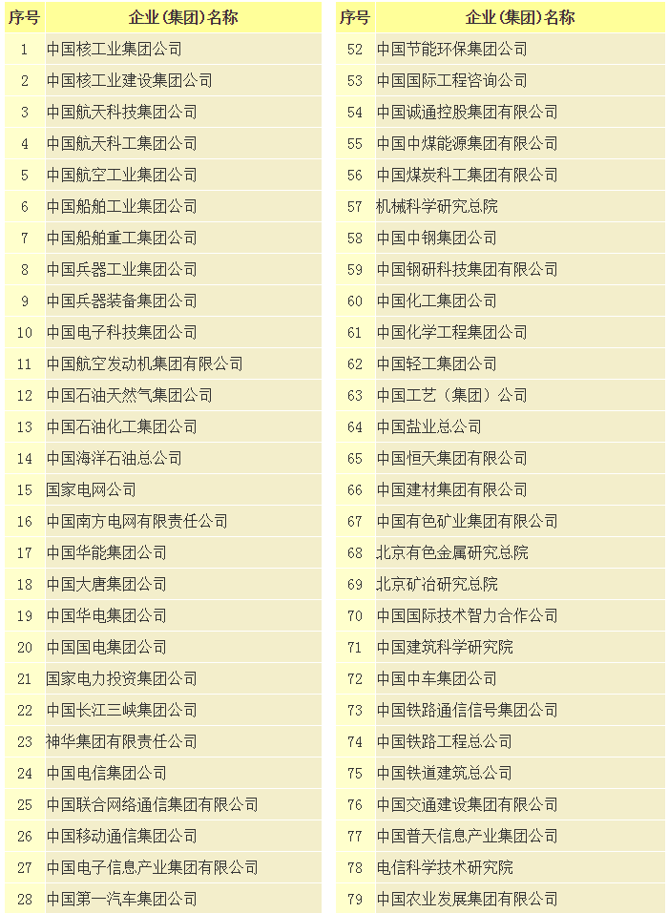

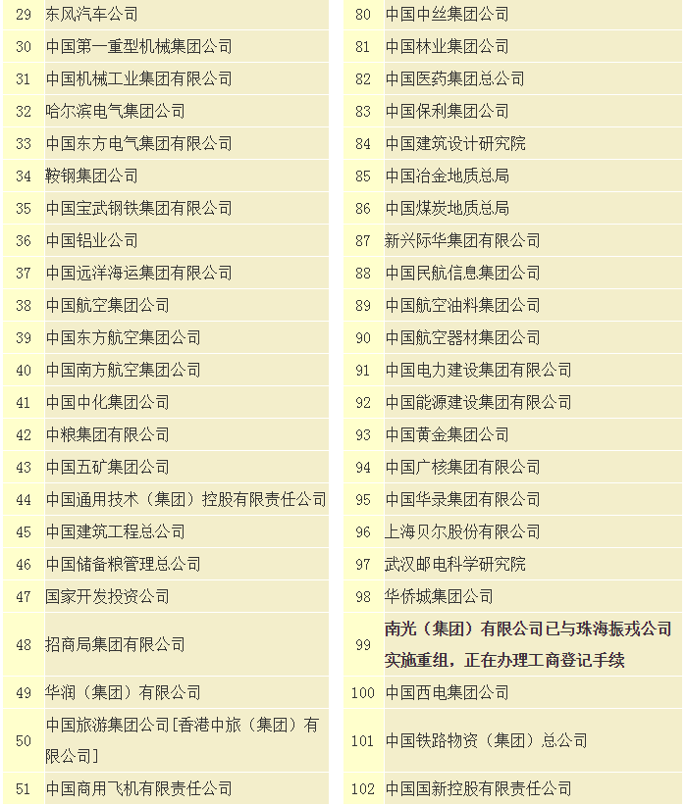

# 稀土行业

[稀土.docx](稀土/稀土.docx)